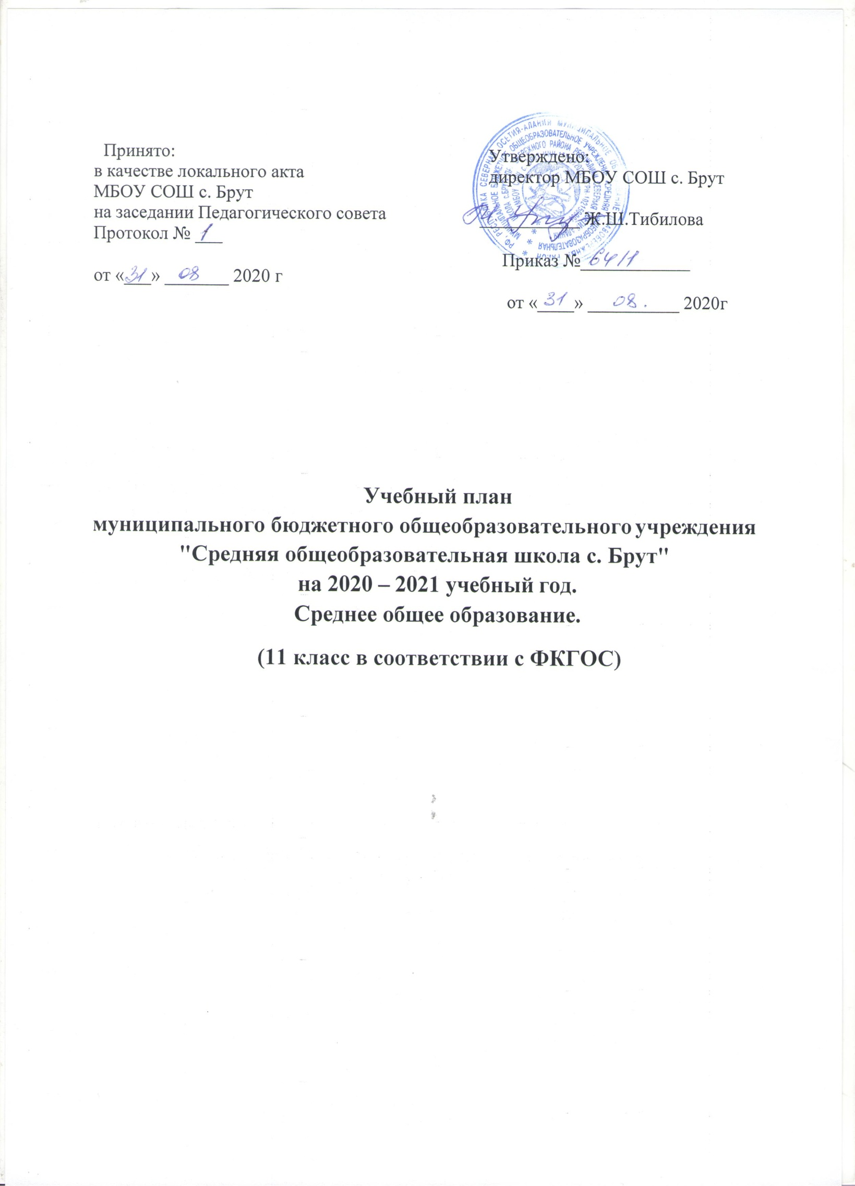
Пояснительная записка
Учебный план в 2020-2021 учебном году среднего общего образования (11 класс в соответствии с ФКГОС) МБОУ СОШ с.Брут разработан на основе:
- Федеральный закон от 29.12.2012 № 273-ФЗ «Об образовании в Российской Федерации»;
- Федеральный закон от 03.08.2018г №317-ФЗ «О внесении изменений в статьи 11 и 14 Федерального закона «Об образовании в Российской Федерации»;
- Приказ Министерства образования и науки Российской Федерации от 30.08.2013 № 1015 «Об утверждении порядка организации и осуществления образовательной деятельности по основным общеобразовательным программам – образовательным программам начального общего, основного общего и среднего общего образования»;
- Приказ Министерства образования и науки Российской Федерации от 28.12.2018 № 345 «О федеральном перечне учебников, рекомендуемых к использованию при реализации имеющих государственную аккредитацию образовательных программ начального общего, основного общего, среднего общего образования»;
- Приказ Министерства образования Российской Федерации от 9 марта 2004 г. № 1312 «Об утверждении федерального базисного учебного плана и примерных учебных планов для образовательных учреждений Российской Федерации, реализующих программы общего образования» (в ред. Приказов Минобрнауки РФ от 20.08.2008 N 241, от 30.08.2010 N 889, от 03.06.2011 N 1994, от 01.02.2012 N 74) (ФБУП – 2004);
- Приказ Министерства образования и науки Российской Федерации от 05.03.2004 г. №1089 «Об утверждении федерального компонента государственных образовательных стандартов начального общего, основного общего и среднего общего образования (ФКГОС);
- Приказ Министерства образования и науки Российской Федерации от 18 июля 2002 г. № 2783 «Об утверждении Концепции профильного обучения на старшей ступени общего образования»;
- Письмо Министерства образования Российской Федерации от 20 апреля 2004г. № 14-51-102/13 «О направлении Рекомендаций по организации профильного обучения на основе индивидуальных учебных планов обучающихся»;
- Письмо Министерства образования Российской Федерации от 4 марта 2010г. № 03-413 «О методических рекомендациях по организации элективных курсов»;
- Закон Республики Северная Осетия-Алания от 27 декабря 2013 года № 61-РЗ «Об образовании в Республике Северная Осетия-Алания»;
- Санитарно-эпидемиологические правила и нормативы СанПиН 2.4.2.2821-10 «Санитарно-эпидемиологические требования к условиям и организации обучения в общеобразовательных учреждениях», утвержденные постановлением Главного государственного санитарного врача Российской Федерации от 29.12.2010 № 189 (в действующей редакции от 24.11.2015).
Продолжительность учебного года:
34 недели – 11 класс (без учета государственной итоговой аттестации).
Продолжительность учебной недели 6 дней.
Продолжительность урока 45 минут.
Домашние задания обучающимся даются с учетом возможности их выполнения в 11 классах в следующих пределах– 3,5 ч.
Учебный план на 2020/2021 учебный год отражает основные подходы к содержательному наполнению образовательной программы, обеспечивает достижение обучающимися требований к результатам освоения основной образовательной программы среднего общего образования. В учебном плане представлены все предметные области основной образовательной программы СОО.
Учебный план СОО ориентирован на индивидуализацию и социализацию обучающихся. Школа старается максимально учитывать интересы, склонности и способности обучающихся. Создаются условия для образования старшеклассников в соответствии с их профессиональными интересами и намерениями в отношении продолжения образования (на основании поданных заявлений). В связи с малой накопляемостью, в 2020/2021 учебном году были скомплектованы классы общеобразовательной направленности с изучением на профильном уровне отдельных предметов по выбору учащихся.
Обязательными учебными предметами (инвариантная часть учебного плана) являются «Русский язык», «Литература», «Иностранный язык», «Алгебра» «Геометрия», «История», «Обществознание», «Физическая культура», «Химия», «Биология», «Физика», «ОБЖ», которые изучаются в 2020/2021 учебном году на базовом уровне. Учебные предметы вариативной части учебного плана изучаются по выбору обучающихся. Предметы по выбору в 2020/2021 учебном году:
«Физика» - 2 часа, «Химия» - 1 час, «Биология» - 1 час, «География», «Информатика и ИКТ», «Технология», «Искусство (МХК)» - по 1 часу.
Национально-региональный компонент для 11 класса распределен следующим образом: в 11 классе –1 час на изучение предмета «ТКО», и 1 час – на изучение предмета «История Осетии».
Компонент образовательного учреждения для 11 класса распределен следующим образом: в 11 классе –1 час на изучение предмета «Родной язык», и 2 часа – на изучение предмета «Родная литература». Кроме того, 1 час на изучение предмета «Русский язык».

Формы промежуточной аттестации обучающихся

Промежуточная аттестация – это установление уровня достижения результатов освоения учебных предметов, курсов, дисциплин (модулей), предусмотренных образовательной программой.
Сроки проведения годовой промежуточной аттестации в МБОУ СОШ с. Брут устанавливаются календарным учебным графиком школы.
На основании Положения МБОУ СОШ с. Брут «О формах, периодичности, порядке текущего контроля успеваемости и промежуточной аттестации обучающихся» годовая промежуточная аттестация обучающихся 11-го класса проводится по каждому учебному предмету учебного плана с учетом его специфики и представлена в таблице:

Учебные предметы | Формы промежуточной аттестации
Русский язык | Тестирование (в форме ЕГЭ)
Литература | Сочинение
Иностранный язык | Итоговое тестирование
Математика | Контрольная работа
Информатика | Итоговое тестирование
История | Итоговое тестирование
Обществознание | Итоговое тестирование
Физика | Итоговое тестирование
Химия | Итоговое тестирование
Биология | Итоговое тестирование
Физическая культура | Дифференцированный зачет
ОБЖ | Итоговое тестирование
География | Итоговое тестирование
Технология | Итоговое тестирование
Искусство | Итоговое тестирование
Астрономия | Итоговое тестирование
ТКО | Итоговое тестирование
МХК | Итоговое тестирование
История Осетии | Итоговое тестирование

Годовой (недельный) учебный план на 2020/2021 учебный год

для 11 классов (ФКГОС)

ОБЯЗАТЕЛЬНЫЕ УЧЕБНЫЕ ПРЕДМЕТЫ НА БАЗОВОМ УРОВНЕ
ИНВАРИАНТНАЯ ЧАСТЬ | Учебные предметы | Количество часов в неделю (в год)

11 класс

общеобразовательный
 | Русский язык | 1 (34)
 | Литература | 3(102)
 | Иностранный язык | 3(102)
 | Математика | 4(136)
 | История | 2(68)
 | Обществознание (включая экономику и право) | 2(68)
 | Химия | 1(34)
 | Биология | 1(34)
 | Физика | 1(34)
 | Физическая культура | 3(102)
 | Основы безопасности жизнедеятельности | 1(34)
 | Итого: | 22(748)

УЧЕБНЫЕ ПРЕДМЕТЫ ПО ВЫБОРУ
ВАРИАТИВНАЯ ЧАСТЬ | Учебные предметы | 11 класс  общеобразовательный
 | Физика | 2(68)
 | Химия | 1(34)
 | Биология | 1(34)
 | География | 1(34)
 | Информатика и ИКТ | 1(34)
 | Технология | 1(34)
 | Искусство (МХК) | 1(34)
 | Итого: | 8 (272)
 | НАЦИОНАЛЬНО-РЕГИОНАЛЬНЫЙ КОМПОНЕНТ
 | Учебные предметы
 | ТКО | 1(34)
 | История Осетии | 1(34)
 | Итого: | 2(68)

КОМПОНЕНТ ОБРАЗОВАТЕЛЬНОГО УЧРЕЖДЕНИЯ
 | Учебные предметы
 | Родной язык | 1(34)
 | Родная литература | 2 (68)
 | Русский язык | 1(34)
 | Итого: | 4(136)
 | Предельно допустимая аудиторная нагрузка при 6-дневной учебной недели | 36(1224)

